АДМИНИСТРАЦИЯ РОДИНСКОГО РАЙОНА АЛТАЙСКОГО КРАЯ

РАСПОРЯЖЕНИЕ

21.03.2024 № 107-р

с. Родино

О награждении

Наградить Благодарственным письмом Администрации Родинского района:

- Кузнецову Ларису Александровну, ведущего библиографа Отдела по библиотечной деятельности Центральной межпоселенческой библиотеки муниципального бюджетного учреждения культуры «Многофункциональный культурный центр» Родинского района, за многолетний добросовестный труд, высокий профессионализм и в связи с профессиональным праздником Днём работника культуры;

- Горовую Ирину Валерьевну, заведующего Покровским сельским Домом культуры филиала муниципального бюджетного учреждения культуры «Многофункциональный культурный центр» Родинского района, за добросовестный труд высокий профессионализм и в связи с профессиональным праздником Днём работника культуры.

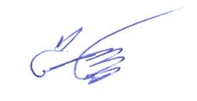

Глава района С.Г. Катаманов

Татьяна Николаевна Доля

22636